«Зачем нужно развивать мелкую моторику?»

В последние годы отмечается тенденция на увеличение количества детей с отклонениями в развитии речи. Эти отклонения связаны с неблагополучными экологическими условиями, различными инфекциями, течением беременности и родов, недостаточным общением с ребенком и др.
Проблема исправления речи в наше время является актуальной. Учитывая, что речевые отклонения возникают в раннем возрасте и их необходимо своевременно выявлять и исправлять.
Научно установлено, что уровень развития речи детей находится в прямой зависимости от степени сформированности тонких движений пальцев рук. Вот почему работа по развитию мелкой моторики является важной составляющей в развитии речи у ребенка.
Движения рук человека формируются в процессе воспитания и обучения как результат ассоциативных связей, возникающих при работе зрительного, слухового и речедвигательного анализаторов.
Выполняя пальчиками различные упражнения, ребенок достигает хорошего уровня развития мелкой моторики рук, которая не только оказывает благоприятное влияние на развитие речи (так как при этом индуктивно происходит возбуждение в речевых центрах мозга), но и подготавливает ребенка к рисованию, а в дальнейшем, к письму.
Кисть руки – это орган речи, такой же как и артикуляционный аппарат. В.А. Сухомлинский отмечал: «Истоки способностей и дарования детей находятся на кончиках пальцев. От пальцев, образно говоря, идут тончайшие ручейки, которые питают источник творческой мысли». Это совершенно справедливо, ведь кисть руки имеет наибольшее представительство в моторной зоне коры головного мозга.
Мелкая моторика рук – это разнообразные движения пальчиками и ладонями. Крупная моторика – движения всей рукой и всем телом. Развивая мелкую моторику, ребенок развивает память, внимание, словарный запас. Еще 20 лет назад родителям, а вместе с ними и детям, приходилось больше делать руками: перебирать крупу, стирать белье, вязать, вышивать. Сейчас же на каждое занятие есть по машине.
Следствие слабого развития общей моторики, и в частности - руки, общая неготовность большинства современных детей к письму или проблемы с речевым развитием. Однако даже если речь ребенка в норме, это вовсе не значит, что ребенок хорошо управляется со своими руками. Если в возрасте 4-5 лет завязывание шнурков вызывает у ребенка затруднения, а из пластилина, кроме шариков и колбасок ничего не лепится, если в 6 лет пришивание настоящей пуговицы – невыполнимая и опасная задача, а в 3 года ребенок не может сам натянуть колготки, одеть носки, сандалики и т.д. – значит ваш ребенок не исключение. Чтобы малыш овладевал новыми навыками, нужно превратить обучение в игру, не отступать, не забывать хвалить ребенка, не выполнять все за него.
К сожалению, о проблемах с координацией движений и мелкой моторикой большинство родителей, узнают только перед школой, Это оборачивается форсированной нагрузкой на ребенка: кроме усвоения новой информации, приходится еще учиться удерживать в непослушных пальцах ручку, карандаш.
Что же делать, если обнаружился недостаточно высокий уровень развития тонкой моторики? Во-первых, нужно набраться терпения и постепенно, шаг за шагом, исправлять этот недостаток. А во-вторых, заниматься развитием руки не время от времени, а систематически, каждый день. Руки – инструмент тонкий, и «настраиваются» они в течение долгого времени.
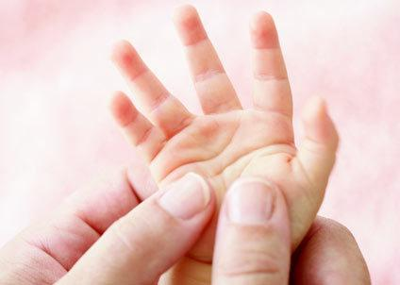
В настоящее время существует множество игр и упражнений, направленных на развитие тонкой моторики рук. В детских журналах есть много развлекательно-развивающих занятий: лабиринты, дорисовка и раскрашивание картинок. Важно приучать ребенка стремиться делать все аккуратно, если сразу не получается, не следует ругать его, торопить. Необходимо поощрять его, вселять уверенность.

Рекомендации для развития мелкой моторики.
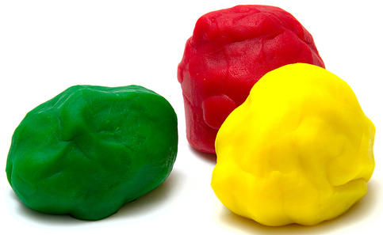
- Разминать пальцами тесто, глину, пластилин, лепить что-нибудь;
- Нанизывать бусинки, пуговки на нитки, шнурки;
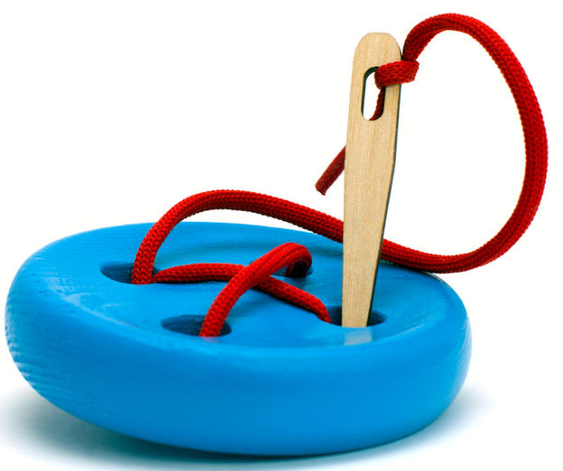
- Завязывать узлы на тонкой и толстой веревке;
- Заводить будильник, заводные игрушки ключиком;
- Штриховать, рисовать, раскрашивать карандашом, мелками, красками;
- Резать ножницами (желательно небольшого размера)
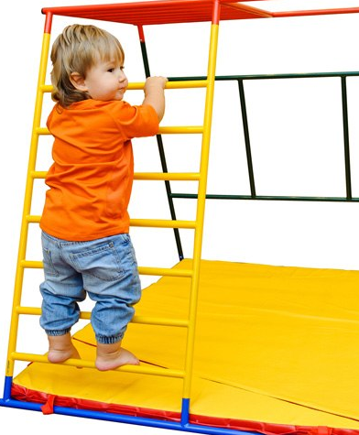
- Конструировать из бумаги (для раннего возраста рвать на кусочки, сминать, скатывать);
- Заниматься на снарядах, где требуется захват пальцами (кольца, лесенка, перекладина);
- Хлопать в ладоши тихо, громко, в разном темпе.
Если у вас есть дача или приусадебный участок – привлекайте ребенка к сбору ягод.
Когда вы готовите, пусть ребенок вместе с вами лепит из теста.
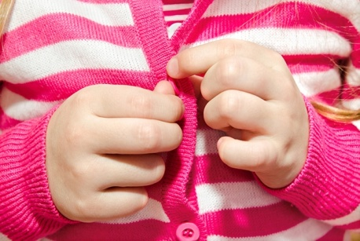
Посмотрите, как ребенок моет, вытирает рука. Научите его тщательно мыть каждый пальчик, а потом вытирать полотенцем.
Хорошо, когда ребенок сам застегивает пуговицы.
Вспомните русский народный фольклор: игры с пальчиками:
«Сорока-сорока, кашу варила...»
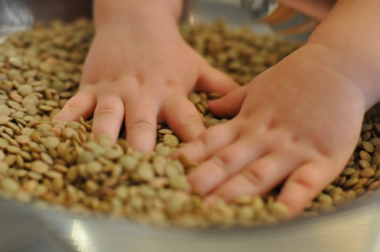
«Ладушки – ладушки...»
Игры с горохом, бобами, фасолью.
Массаж кистей рук «колючими мячиками», карандашом с гранями, катание между ладонями.

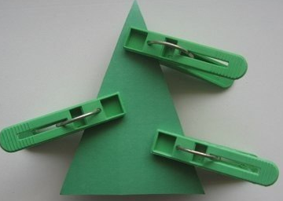
Игры с прищепками: (оденем ежику иголки, солнышку – лучики, повесим платочки сушиться)
Игры с мозаикой, пирамидками, вкладышами, кубиками и т.д.

